**Daniel Alejandro Escobar Prieto**

**José Daniel Cárdenas Rincón**

**Sebastian Gonzalez Osorno**

**Informe experimento 1 Final**

* **Escenario de prueba de las pruebas de persistencia**

Se va a cargar la base de datos con información de los conjuntos residenciales, administradores, propietarios, inmuebles, hubs, cerraduras y alertas, mediante una colección de Postman que va cargar los datos para la consulta de la información histórica.

Se van a cargar inicialmente, en la colección de Postman, la información de dos conjuntos residenciales, dos administradores, cuatro propietarios con cuatro inmuebles, cuatro hubs, cuatro cerraduras y cuatro alertas históricas.

Inicialmente, luego que se ejecuta la colección de Postman, los datos para cada entidad quedan de este modo:

Para la entidad de conjuntos residenciales:

[

{

"id": "1",

"alerta": false,

"nombre": "conjunto1",

"direccion": "direccion1"

},

{

"id": "2",

"alerta": true,

"nombre": "conjunto2",

"direccion": "direccion2"

}

]

Para la entidad de administradores:

[

{

"name": "Rodolfo",

"id": "1",

"conjunto": "1"

},

{

"name": "Urrego",

"id": "2",

"conjunto": "2"

}

]

Para la entidad de propietarios

[

{

"id": "1",

"nombre": "pepe",

"edad": 25

},

{

"id": "2",

"nombre": "pedro",

"edad": 30

},

{

"id": "3",

"nombre": "pablo",

"edad": 35

},

{

"id": "4",

"nombre": "marcos",

"edad": 40

}

]

Para la entidad de los inmuebles

[

{

"id": "1",

"idConjunto": "1",

"alerta": true,

"idPropietario": "1"

},

{

"id": "2",

"idConjunto": "1",

"alerta": true,

"idPropietario": "2"

},

{

"id": "3",

"idConjunto": "2",

"alerta": true,

"idPropietario": "3"

},

{

"id": "4",

"idConjunto": "2",

"alerta": true,

"idPropietario": "4"

}

]

Para la entidad de los hubs

[

{

"id": "1",

"numDisp": 1,

"idInmueble": "1",

"alerta": true

},

{

"id": "2",

"numDisp": 1,

"idInmueble": "2",

"alerta": true

},

{

"id": "3",

"numDisp": 1,

"idInmueble": "3",

"alerta": true

},

{

"id": "4",

"numDisp": 1,

"idInmueble": "4",

"alerta": true

}

]

Para la entidad de las cerraduras

[

{

"id": "1",

"idHub": "1",

"alerta": true

},

{

"id": "2",

"idHub": "2",

"alerta": true

},

{

"id": "3",

"idHub": "3",

"alerta": true

},

{

"id": "4",

"idHub": "4",

"alerta": true

}

]

Para la entidad de las alertas

[

{

"id": "1",

"idCerradura": "1",

"idConjunto": "1",

"idHub": "1",

"idInmueble": "1",

"fecha": 1522834395074,

"tipo": "Apert sospechosa",

"idPropietario": "1",

"idAdministrador": "1"

},

{

"id": "2",

"idCerradura": "1",

"idConjunto": "1",

"idHub": "1",

"idInmueble": "1",

"fecha": 1522834395134,

"tipo": "3 intentos fallidos",

"idPropietario": "1",

"idAdministrador": "1"

},

{

"id": "3",

"idCerradura": "3",

"idConjunto": "2",

"idHub": "3",

"idInmueble": "3",

"fecha": 1522834395164,

"tipo": "3 intentos fallidos",

"idPropietario": "3",

"idAdministrador": "2"

},

{

"id": "4",

"idCerradura": "4",

"idConjunto": "2",

"idHub": "4",

"idInmueble": "4",

"fecha": 1522834395193,

"tipo": "Mucho tempo abierta",

"idPropietario": "4",

"idAdministrador": "2"

}

]

* **Diagrama de despliegue**

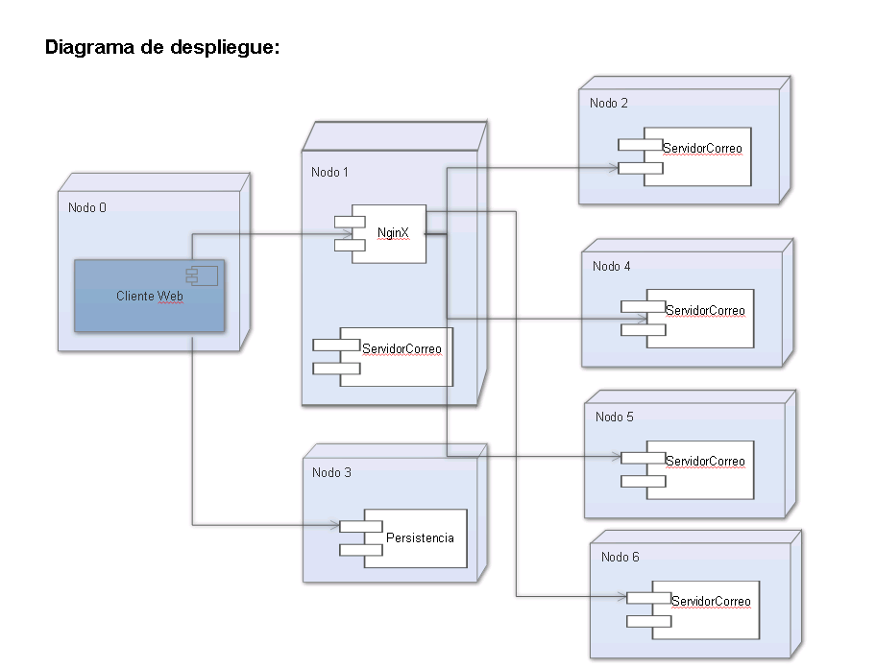

* **Comparación de resultados**

El diseño de la arquitectura no alcanza a cumplir con el requerimiento de 300000 peticiones. El diseño es capaz de mantener un tiempo de respuesta de un segundo si hay como mucho 20000 peticiones en un lapso de un minuto.

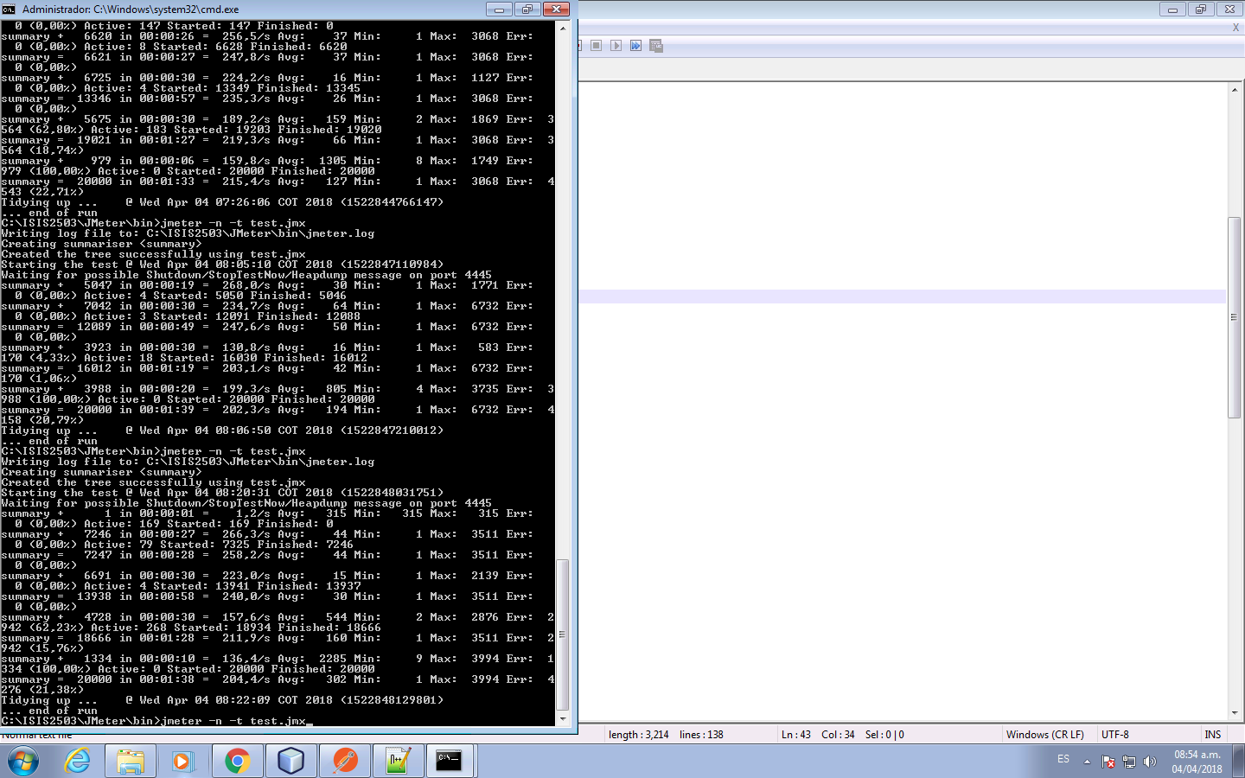

* **Reflexión de los resultados**

La razón de los resultados se puede considerar por distintas diferencias a la hora ejecutar el servidor de correo en cada uno de los nodos. Las máquinas virtuales tienen una mayor capacidad RAM (Escalamiento vertical) para atender las peticiones que recibe, en cambio el computador de cada estudiante no. Si se incluye en el balanceador de carga, un nodo que no tiene una capacidad semejante a la de los otro, este podría incluso retrasar la ejecución general del proceso, dependiendo de cómo funcione el algoritmo de balanceo.

También pudimos haber tenido en cuenta la cantidad de recursos que comparte cada nodo. Pudimos haber buscado una configuración más óptima para nginx.